### 大型通用有限元软件中仿ADINA流固耦合功能介绍网络研讨会

**活动信息**

本次活动会为您讲解中仿ADINA Multiphysics多物理场仿真软件流固耦合功能的应用，展示大量的流固耦合案例，以及操作标准的案例，让您对中仿ADINA流固耦合功能有一个全面系统的了解。

**会议时间：2014年7月23日（星期三），15:30-17:00**

**会议主题：中仿ADINA流固耦合功能介绍**

**会议地址：http://w.cntech.com.cn**

**密 码：会前一个小时公布**

**专题介绍:**

中仿ADINA工程仿真系统为结构力学、流体、传热、电磁和多物理场的有限元分析提供了一个一体化的交互平台。中仿 ADINA流固耦合（FSI）模块拥有领先的面向工业的流固全耦合求解器。  
　　ADINA的最早版本出现于1975，在K. J. Bathe博士的带领下，由其研究小组共同开发出ADINA有限元分析软件。为动力非线性有限元分析，这表达了软件开发者的基本目标，即ADINA除了求解线性问题外，还要具备分析非线性问题的强大功能，包括求解结构以及涉及结构场之外的多场耦合问题。增量法是数值求解非线性物理问题本质的方法，对非线性物理问题，计算解逼近真实解的过程是通过控制增量步逐步实现的，所谓增量通常是载荷增量或时间增量。

      一直以来，ADINA在计算理论和求解问题的广泛性方面处于全球领先的地位，尤其针对结构非线性、流/固耦合等复杂问题的求解具有强大优势，被业内人士认为是非线性有限元发展方向的先导。

**报名方式**(任选一种，推荐使用第一种）**：**

1、点击网页上方【在线报名】进入中仿社区登录页面  
--会员请登录社区，并确认报名  
--非会员请先注册，再确认报名

2、电话报名:13916693080，沈先生；   
  
**活动提醒**  
活动开始前一周，我们会邮件提醒您参加活动；  
活动开始前一天，我们会将参与方式及活动密码以邮件形式发送给您；  
活动当天，提前20分钟进入讲座地址，输入姓名和邮箱（请保持与您注册时的邮箱一致）；  
运行IE浏览器下载并激活ActiveX控件即可参加中仿科技举办的CAE仿真免费网络技术讲座；  
每次网络讲座人数上限为100人，先报名者将优先获得进入讲座地址的许可。

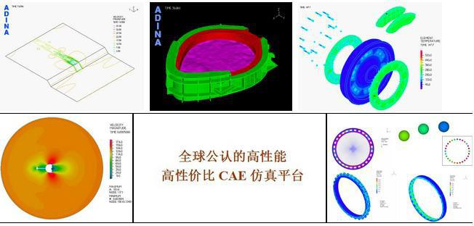

[](http://www.cntech.com.cn/Webinar/h000/h34/img201404091357290.jpg)了解更多详情，请关注中仿官方微信:CnTech_CAE

**关于中仿科技**

  中仿科技(CnTech)是中国区领先的仿真分析软件和项目咨询解决方案的供应商。作为国内仿真技术行业的领跑者，中仿科技一直致力于仿真技术领域最专业的软件系统集成与实施和项目咨询，协助用户提高产品技术附加值、提升核心竞争力。 更详细的信息请参考：[www.cntech.com.cn](http://www.cntech.com.cn/)

**关于ADINA R&D公司**

**1986年，K. J. Bathe博士在美国马萨诸塞州Watertown成立ADINA R&D公司，开始ADINA软件商业化发展的历程。ADINA公司成立的目标是使其产品ADINA这－大型商业有限元求解软件，专注求解结构、流体、流体与结构耦合等复杂非线性问题，并力求程序的求解能力、可靠性、求解效率全球领先。更详细的信息请参考：www.adina.com**